**Actividades de lectura en el vecindario**



**www.pbs.org/parents**

Cuando usted y su hijo salen a caminar o a pasear en auto en el vecindario, su hijo aprende acerca de su comunidad. También aprende acerca de las personas que viven y trabajan allí. A medida que conoce personas que trabajen en el vecindario, va aprendiendo acerca de los diferentes empleos y las diferentes carreras. En el proceso, va adquiriendo habilidades sociales y aprende cómo sostener una conversación con las personas.

**Bebés y niños pequeños**

¿Qué sigue? Una vez que su hijo está familiarizado con su vecindario, hagan un simple juego de memoria. Por ejemplo, al pasar por una casa en la que viva un perro grande, pregunte: “¿Dónde vive ese perro grande y peludo?”. Después de que su hijo responda, apunte hacia la casa y diga: “Vive justo ahí en esa casa roja. Me pregunto dónde estará hoy…”. Después de que hayan jugado a esto varias veces, puede hacerle la misma pregunta, pero cambie el lugar donde hace la pregunta: pregunte antes de llegar a la casa del perro o después de que la hayan pasado.

De un paseo por su cuadra. Saque a su hijo a caminar por el vecindario y disfruten de las vistas y los sonidos juntos. A medida que vayan pasando, nombre a las personas y los lugares para su hijo: “Mira, allí está el cartero”. Entonces, agregue más detalles: “Me pregunto si nos traerá alguna carta”. Después de unos pocos paseos, pídale a su hijo que haga predicciones simples: “¿Crees que podamos ver al perro grande hoy?”.

Un viaje a la biblioteca. Antes de ir a la biblioteca, explique a su hijo que una biblioteca es un lugar en donde pueden pedirse prestados libros: “Puedes pedir libros de cuentos o libros informativos”. Entonces, pida al bibliotecario que les muestre los libros para niños. Explique a su hijo que el bibliotecario es una persona que trabaja en la biblioteca. Él sabe mucho acerca de los libros. Escoja entonces algunos libros para revisarlos juntos.

**Niños en edad preescolar y alumnos de jardín de infantes**

Un paseo de sonidos. Cuando camine en el vecindario con su hijo, pueden hacer un divertido juego con los sonidos. Identifique personas y cosas cuyos nombres comiencen con el mismo sonido. Pida a su hijo que cierre los ojos y luego pídale que los abra y que nombre la primera cosa que vea: “¡Un perro!”. Pronuncie el sonido que produce la letra ‘”p” en la palabra “perro”. ¿Qué otras cosas podemos encontrar que comiencen con el mismo sonido? Busque cosas como puertas, pasteles, papá. Ayude a su hijo diciendo cosas como: “Ahí está un camión. ¿Comienza con el mismo sonido que ‘perro’?”.

Conozcan al cartero. Explique a su hijo que un cartero es una persona que trae las cartas y los paquetes que otras personas les envían a ustedes y que también lleva las cartas y los paquetes que ustedes envían a esas otras personas. “Las cartas y los paquetes pueden viajar por todo el mundo”, indique. Ayude a su hijo a pensar en preguntas que le gustaría hacer al cartero: “¿Cómo hace para cargar todas esas cartas y todos esos paquetes?”. Siéntese afuera un día cuando el cartero esté haciendo sus rondas. A él le agradará mucho conocerlos a usted y a su hijo y responder a las preguntas que ustedes le hagan sobre su trabajo.

Juego de adivinanzas. Siéntese con su hijo afuera, en la puerta, y jueguen a las adivinanzas. Dé a su hijo una pista y vea si puede adivinar en qué está pensando usted. Por ejemplo: “Estoy pensando en algo con ruedas. Está pintado de negó y hace mucho ruido”. Después de que su hijo adivine: “Es el carro del vecino”, deje que lo intente él ahora con usted.

Un viaje a la biblioteca. Antes de ir a la biblioteca, indique a su hijo que la biblioteca tiene muchos tipos diferentes de libros sobre muchos temas interesantes como, por ejemplo, los árboles o los animales. Pregúntele en qué temas está interesado y dele algunas ideas. Quizá el niño quiera un libro sobre árboles y hojas. O a lo mejor un libro de cuentos de su autor o su ilustrador favorito. “El bibliotecario puede ayudarnos a encontrar el libro que queremos”. Cuando lleguen a la biblioteca, motive a su hijo a que hable con el bibliotecario. Dígale que puede pedirle ayuda para buscar algún libro que desee. Si la biblioteca emite tarjetas de préstamo para niños, ayude a su hijo a sacar una. Entonces, deje que pida prestado un libro para llevárselo a casa.

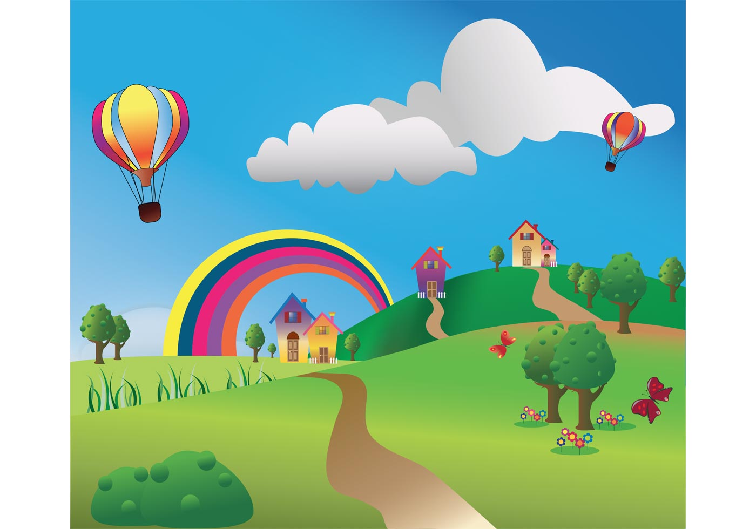

**Niños de primer grado y niños que ya saben leer y escribir**

Detectives de la naturaleza. Cuando usted y su hijo salgan, lleve consigo una libreta y un lápiz. Dígale que ustedes pueden ser “detectives de la naturaleza”. Use la libreta para anotar las cosas que ven. Motive a su hijo a buscar seres vivos o evidencias de seres vivos. Esto incluye cosas como un hueco en una hora, un hormiguero o una nuez a medio comer. Cuando encuentren algo, invite a su hijo a anotarlo o a hacer un dibujo de lo encontrado. Usted también puede intentar dibujar o anotar algo. Más tarde, durante la conversación en familia, inste a su hijo a hablar de lo que ambos encontraron. Todos pueden ayudar a resolver el misterio: “¿Qué animal hizo eso?”.

El mapa y su uso. Dibujar un mapa es una actividad divertida y motivadora. Primero, explique a su hijo que un mapa es un diagrama o un dibujo de un lugar o una ubicación. Muestra los sitos adonde las personas pueden ir y las rutas y las calles que conducen a esos lugares. Las personas usan los mapas para hallar direcciones. Háblele acerca de los mapas que haya visto. Sugiérale que hagan un mapa de su vecindario. Salgan a dar un paseo y tomen la información que necesitan para elaborar un mapa simple: “Hay cinco casas en nuestra calle y la tienda se encuentra del mismo lado que nuestra casa”. De vuelta en casa, dé a su hijo papel y creyones. Ayúdelo a dibujar su calle. Luego, déjelo decidir qué lugares poner en el papa. La próxima vez que salgan a pasear, lleven el mapa con ustedes para orientarse y hallar direcciones.

Un viaje a la biblioteca. La biblioteca está llena de cosas interesantes que investigar. Dese un paseo por la biblioteca con su hijo y revisen las colecciones de libros. En la sección para niños, lean los avisos puestos en las estanterías. Intente hallar palabras como “ficción”, “no ficción”, “biografías”, “historia”, y “geografía”. Ayude a su hijo a descubrir qué significan algunas de estas palabras: “Veamos algunos libros para averiguarlo”. En otra ocasión, motive a su hijo a hablar con la bibliotecaria. Por ejemplo, pídale que les muestre cómo buscar libros en el sistema computarizado de la biblioteca.